**北京印刷学院关于2025年博士研究生入学报名考试费**

**缴纳方式说明**

根据北京市发展和改革委员会、北京市财政局规定(京发改[2012]1358号)，我校博士研究生入学报名考试费为200元/人。考生使用手机微信扫二维码缴费，所有考生一旦缴纳，无论是否参加考试，概不退款。请各位考生按照以下步骤扫码缴费并保留缴费凭证。

**支付注意事项**

**微信支付：**

**1.请确保操作前，微信支付绑定银行卡的金额或微信余额的金额可满足支付报名考试费的金额；**

**2.点击“立即支付”后请按流程完成支付，完成支付前不能中断；**

**3.扣款成功后即报名考试缴费成功，无需进行其他操作；**

**4.务必保存缴费收据。**

**缴费流程**

**第一步：**在微信打开扫一扫，扫描以下二维码选择缴费。



第二步：扫描二维码，进入转账支付页面，填写付款人信息，点击立即支付。



进入订单确认页，点击提交，进行付款即可。

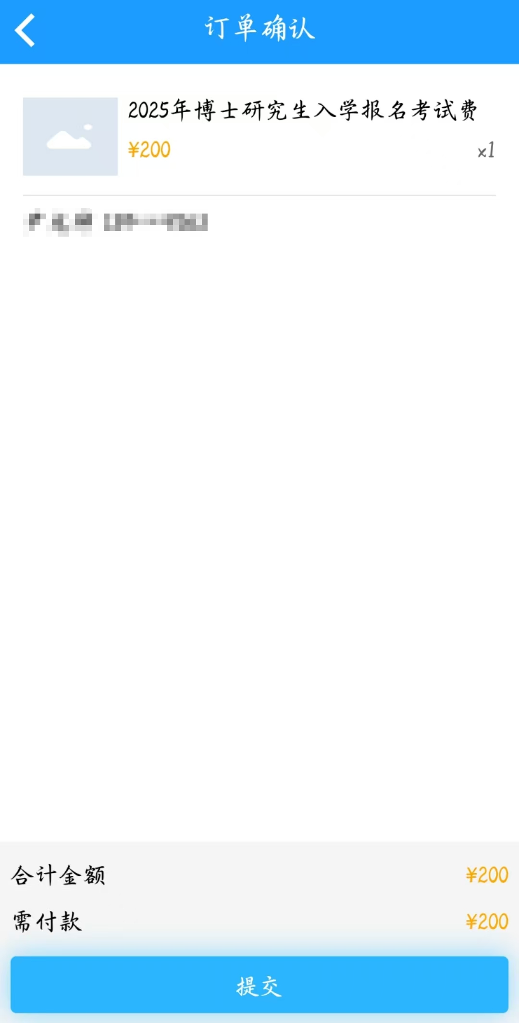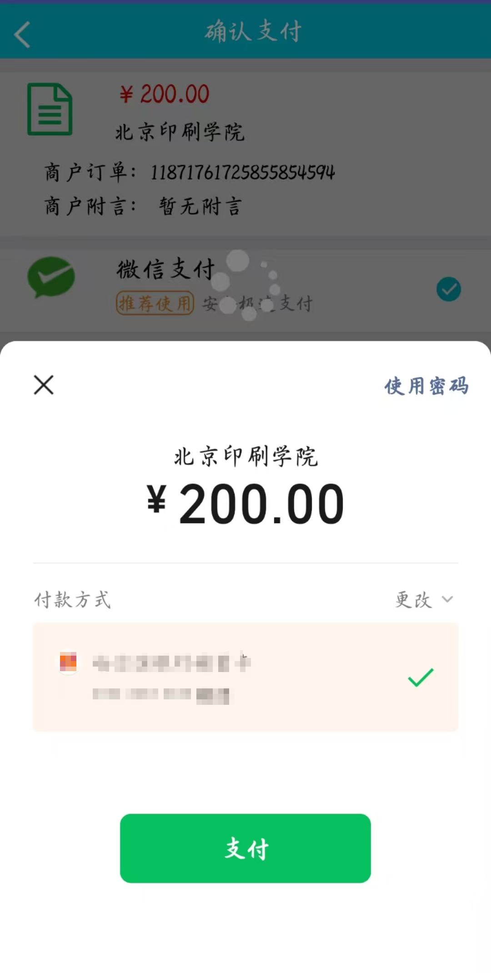

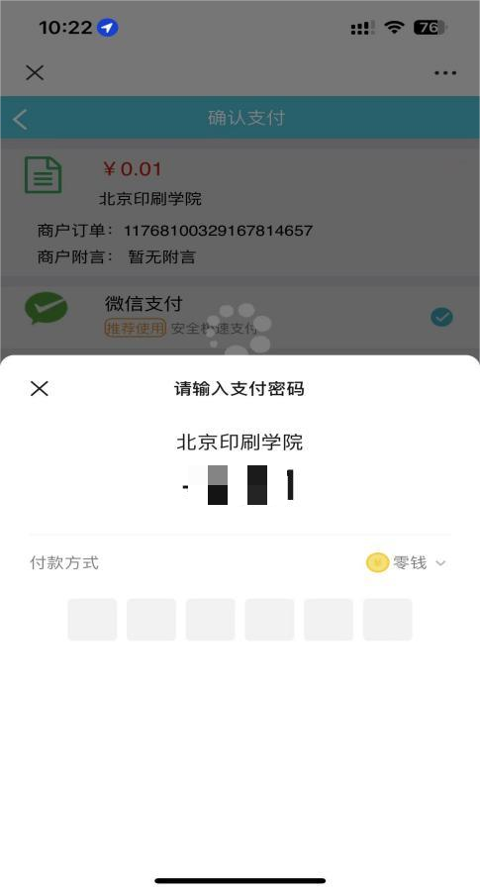 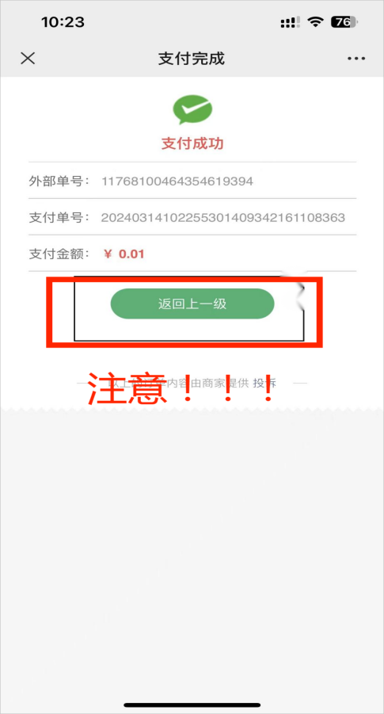

**第三步：**返回主页之后，点击我的——我的收据，下载该收据即可

